**PRESUPUESTO WEB**

Gracias por contactar al ***Grupo 4***. A continuación, les presentamos nuestra propuesta que incluye información detallada de cada servicio, tanto en el aspecto de diseño, así como la programación web y soporte relacionado con su proyecto del sitio web.

**Nuestra Misión y Visión**

***Misión:***

Somos una empresa dedicada al desarrollo de software y aplicativos webs a empresas con el fin de facilitar la distribución de sus productos a clientes.

***Visión:***

Ofrecer aplicativos webs de alta Calidad para mejorar la eficacia de las empresas respecto a sus ventas a través de las plataformas tecnológicas y ser reconocidos por nuestro profesionalismo y tecnología a la vanguardia.

***Valores Agregados:***

Honestidad, competencia, confianza y eficacia.

**Datos del proyecto**

* El objetivo principal es la prestación del servicio de desarrollo de una página web para de venta de componentes para ordenadores personales de la empresa Snail. Consiste principalmente en el desarrollo de proyectos que tienen como objetivo la construcción y mejora del entorno web, así como abordar la creación de nuevos paginas para el servicio de venta virtual que ofrecerá a sus usuarios.

1. **Datos generales del cliente**

* Snail es una empresa de venta de productos de informática. Cuenta con tiendas física por departamentos, pero por el entorno social en el que estamos viviendo (Pandemia Mundial), trata de llevar su negocio a un entorno virtual donde personas que se encuentren lejos puedan comprar sus productos que son componentes para ordenadores personales (PC).

1. **Datos de la empresa desarrolladora**

* Grupo 04 es una empresa responsable que se encarga de desarrollar páginas web a través de los requerimientos del cliente. Tratamos de comprender al cliente mediante un lenguaje explícito lo que nos solicitan. Trasmitimos en nuestras páginas que sean acordes a las tendencias y filosofías acordes a la actualidad.

1. **Presupuesto web**

|  |  |  |
| --- | --- | --- |
| **Ítems** | **Concepto** | **Precio** |
| [1] | Diseño gráfico | S/ 200.00 |
| [2] | Diseño web | S/ 220.00 |
| [3] | Programación web (Maquetado de Html5 y css) | S/480.00 |
| [4] | Mantenimiento | S/ 230.00 |
| [5] | Hosting y Dominio | S/ 400.00 |
| [6] | Estudio de Marketing y Potencial Online. (SEO Básico o Interno) | S/ 150.00 |
| [7] | Gestión de Calidad del Proyecto | S/ 200.00 |
| [8] | Licencias (Imágenes, software de desarrollo) | S/ 110.00 |
| [9] | Desarrollo web Multipantalla o Responsivo | S/ 200.00 |
| [10] | Manual de Usuario | S/ 150.00 |
|  | **Sub Total** | ***S/ 1 978,60*** |
|  | **IGV** | ***S/ 428.4*** |
|  | **Total** | ***S/ 2 380.00*** |

1. **Estructura propuesta del sitio web**

**Cabecera (HEADER):** La cabecera es la parte superior de la página web. Aquí suele incluirse la información básica de la empresa Snail y es consistente en todo el sitio, es decir, se repite en cada página de la web por la que navegas.

Los elementos que encontraremos son:

* Los Logo de la empresa.
* El menú de navegación.
* Un cuadro de búsqueda.
* Una pequeña descripción de la web.

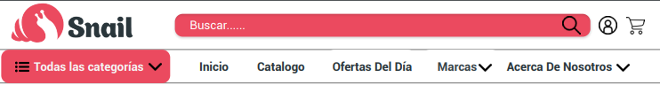

**Cuerpo (BODY):** Esta es la parte de la web que alberga el contenido principal de la página Snail. Esta parte sí es diferente en cada página de tu sitio. Es decir, no será el mismo contenido el que incluyes en la página de contacto que en la página principal. Aquí mostrara contenido importa propios a la venta de los productos que ofrece Snail.

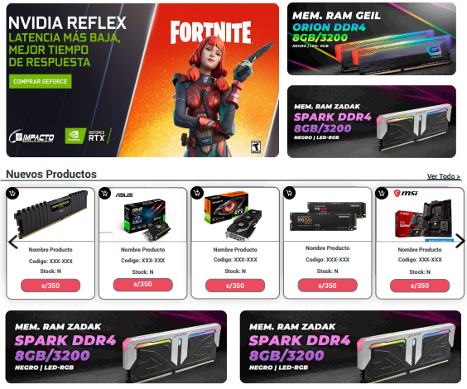

**Pie de página (FOOTER):** El pie de página es la parte inferior de una página web. Al igual que la cabecera, se repite y es consistente en cada página. En el pie de página podemos encontrar los siguientes elementos:

* Menú simplificado.
* Información de contacto.
* Botones de redes sociales.
* Logo de la empresa.
* Enlace a la política de privacidad.

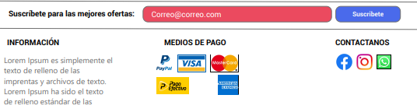

En la página web de Snail, maneja una estructurada de cómo se divide una página web en función de la distribución de su contenido:

* ***Inicio o home:*** Aquí se incluye la información más relevante de la empresa Snail, se debe de mostrar los productos los productos a vender y mediante llamadas de acción (CTA) se logra capturar la atención del cliente para que compre los productos de Snail.
* ***Producto:*** Se brinda información del producto de manera detallada y con especificaciones técnicas.
* ***Categoría de Productos:*** Otro de los elementos que es recomendable incluir en esta parte de la página web de Snail es una sección con las categorías. Es una buena forma de estructurar el contenido de los productos y mejorar la usabilidad del sitio.
* ***Carrito de Compras:*** Aquí muestra los productos que un cliente quiere comprar donde muestra el total de la compra. Como estrategia de ventas, el cliente puede ingresar un código de descuento para que en su primera compra el monto total sea de menos precio.
* ***Datos de Envió:*** El cliente brinda información sobre la recepción de sus productos próximos a adquirir.
* ***Opciones Pago:*** En este apartado de la página, El cliente brinda información muy personal como sus datos de tarjeta, medios de pago, etc.
* ***Formulario de contacto:*** La página de Snail no sirve únicamente para vender productos online. Aquí se dará a nuestros a tus clientes la posibilidad de contactar con la Empresa Snail las 24 horas del día y esto transmite muy buena imagen.
* ***Información de la empresa:*** El teléfono, la dirección son los dos elementos clásicos que deben estar sí o sí la página de contacto de Snail.
* ***Iniciar sesión:*** El cliente puede iniciar sesión y también realizar compras de manera segura.
* ***Registrar nuevo usuario:*** El cliente puede registrarse para obtener beneficios con la empresa Snail.

1. **Condiciones**

* **Plazos de Entrega**
  + **Etapa de Análisis y Especificación de Requerimientos:** Se trata de entender al cliente en función a lo que requiere atreves de sus problemas y necesidades**.**

***3 semanas***

* + ***Etapa de Diseño y Planeación:*** Tratamos de Buscar que la experiencia de usuario sea expresada mediante un wireframe y mockups. Lo cual reflejarlo al cliente es una muestre si le agrada el diseño para ser puesto en marcha.

***5 semanas***

* + ***Etapa de desarrollo o de Implementación:*** se trata hacer funcional el sitio web mediante los diseños aprobados en la fase anterior.

***3 semanas***

* + ***Etapa de Pruebas:*** Tratamos que un equipo especializado pruebe el sitio web y veo los posible errores y defectos.

***2 semanas***

* ***Responsabilidades de los Contenidos***

|  |  |  |  |  |
| --- | --- | --- | --- | --- |
| *Actividades* | *Ingeniero de Proyectos* | *Ingeniero líder de Desarrollo* | *Ingeniero de Desarrollo* | *Ingeniero de Sistemas* |
| *Análisis y Especificación de Requerimientos* | ***C*** | ***R*** | ***C*** | ***I*** |
| *Diseño y Planeación* | ***A*** | ***C*** | ***C*** | ***R*** |
| *Desarrollo o Implementación* | ***A*** | ***R*** | ***R*** | ***R*** |
| *Pruebas* | ***A*** | ***I*** | ***I*** | ***R*** |

***R=*** *Responsable* ***A=****Aprobador* ***C=*** *Consultado* ***I=****Informado*

* ***Exclusiones al alcance del proyecto***
  + Configuraciones del servidor de Snail ajenas al despliegue de página web creada.
  + Instalación en los equipos de sistemas operativos adicionales. Solo se instalará un sistema operativo por cada equipo.
  + No se incluirá ningún otro software que no haya sido especificado en el alcance.
  + Configuración y conexión de dispositivos periféricos no básicos tales como impresoras, escáner, etc.
* **Otras condiciones**

*Seguidamente, se detallan las limitaciones del proyecto:*

* + Está prohibido el uso y distribución de software pirata.
  + Los datos que se usarán para la realización de este proyecto serán datos ficticios pero acordes a la funcionalidad objeto del producto.

1. **Formas de pago**

* ***50%*** de anticipo, y ***50%*** cuando el proyecto esté terminado.

1. **Validez del presupuesto**

* Esta propuesta estará vigente desde 03/07/2022 hasta el 27/07/2022.

1. **Consideraciones Adicionales:**

* El precio puede ser modificado si excede de las especiaciones señaladas al inicio del documento.

***Esperemos que nuestra propuesta sea de su agrado y poder atenderlo con la calidad que merece.***

***Ruc:*** 987654321899

***Correo Electrónico:*** [grupo04lfe@gmail.com](mailto:grupo04lfe@gmail.com)

***Atentamente,***

*Delgado Vidarte, Adriann*

*Delgado Marruffo, Sthefany*

*Cantelli Salazar Fernando*

*Horna Martínez, Brayan*

*López Romero, Maricarmen*

*Valdivieso Figueroa, Franco Rodrigo*

1. **Servicios Detallados**
2. **Diseño gráfico**

Un Diseño Gráfico es esencial para una página web, pero es cierto que la cantidad de opciones puede ser abrumadora.

* Se brinda el servicio con un equipo de diseño gráfico con equipo especiado en artes y diseño.

*El equipo de diseño se encargará del tratamiento de las imágenes.*

* Adaptación del sitio Web a la imagen de la empresa.
* Colores corporativos en la Web.
* Retoque de imágenes con PhotoShop.
* Galerías de imágenes.

1. **Diseño web**

* ***Planificación y Diseño***
* *Análisis de requerimientos del cliente****.***
* *Propuestas mediante Wireframe y Mockup.*
* ***Implementación***
* *Desarrollo Back End y Front End.*
* Válida para todos los navegadores y resoluciones
* Responsive: Adaptada a dispositivos móviles y tablets
* Barra de aviso de uso de cookies (Google Analytics)

1. **Programación web (Maquetado de Html5 y css)**

* La maquetación CSS y HTML tiene como objetivo ofrecer al cliente una estructura visual de página avanzada, personalizada y atractiva visualmente, donde sea fácil identificar cada parte del contenido, destacando los elementos que sean importantes en cada caso.

1. **Mantenimiento**

Los servicios que se deberían considerar en términos generales:

* ***El soporte a usuarios y la resolución de incidencias***
* Resolución de consultas técnicas y funcionales.
* Soporte a incidencias.
* Elaboración de banner animados.
* Mantenimiento de la aplicación web de gestión de contenidos del portal basada en las tecnologías: HTML, CSS y Javascript.
* Mantenimiento de componentes multimedia (Imágenes, controles interactivos, etc.), desarrollados con tecnología HTML5 y Bootstrap.
* Mantenimiento y control de los equipos, procesos automáticos y servicios integrados con las aplicaciones para web y dispositivos móviles, que transforman las imágenes y archivos XML.

1. **Hosting y Dominio**

En la etapa de implementación, el despliegue de la página web se da en lo siguiente:

***Servidor Hosting:***

* Lugar físico donde alojar la página web para hacerla accesible.

***Dominio:***

* Dirección que escriben los usuarios en su navegador para acceder a la página web de Snail.

***ww.snailGrupo04.com***

1. **Estudio de Marketing y Potencial Online. (SEO Básico o interno)**

* El objetivo de atraer tráfico de calidad a una web a través de la visibilidad de ésta en los buscadores. Optimizar una web consiste en logar posicionarla y mantenerla a largo plazo en las primeras posiciones de los resultados de búsqueda obtenidos cuando los usuarios introducen palabras clave relacionadas con la información, actividades, productos o servicios que dicho sitio web ofrece”.

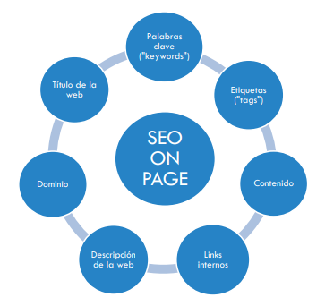

***El Dominio:*** se deberá elegir aquel que sea más acorde a la filosofía de la empresa y la marca, que haga referencia a nuestro producto o servicio, además de que incluya las principales palabras claves para las que queremos posicionarnos. Para este caso, la empresa es Snail.

***Tienda de Componentes de Computadoras personales***

***http://ww.snailGrupo04.com***

***Memorias RAM***

1. ***Gestión de Calidad del Proyecto***

Teniendo en cuenta que nuestro proyecto se basa en el Desarrollo de Software, se basan en estándares de Calidad ISO para el desarrollo de Software. Para esta Industria los estándares más relevantes son:

• ISO 9001: este es un estándar que describe el sistema de calidad utilizado para mantener el desarrollo de un producto que implique diseño.

• ISO 9000-3: este es un documento específico que interpreta el ISO 9001 para el desarrollador de software.

• ISO 9004-2: este documento proporciona las directrices para el servicio de facilidades del software como soporte de usuarios.

1. **Licencias (Imágenes, software de desarrollo)**

Para el cumplimiento por los propuesto con el cliente, se necesita implementar una infraestructura informática que se encuentra a disposición de nuestro equipo de diseño y al trabajar para clientes que reciben un producto (Sitio web), nos vemos en la necesidad de pagar en algunas licencias de imágenes, vectores, ILUSTRATOR (Entorno de desarrollo para la elaboración de logotipos).

1. Desarrollo web Multipantalla o Responsivo

En lugar de desarrollar un sitio web para cada tipo de dispositivo (smartphone, tablet, PC o laptop), se construye un solo sitio web utilizando CSS3 Media Queries y un layout con imágenes flexibles. De este modo, la Pagina de ***Snail*** detecta desde qué clase de dispositivo está accediendo el usuario y muestra la versión más optimizada para ese medio, reordenando los elementos de la web e incluso excluyendo algunos de ellos (imágenes más ligeras, redistribución de las columnas en el diseño, menos texto, etc.).

1. Manual de Usuario

El adjudicatario tras el estudio y análisis de la documentación deberá realizar una planificación de los trabajos, plazos, entregables, así como una valoración en horas necesarias para la ejecución de las acciones demandadas.

Este manual debe de contar:

***Planificación detallada, análisis y Diseño Técnico***